motorola signature es galardonado con DXOMARK Gold Label como la mejor cámara en un teléfono ultradelgado

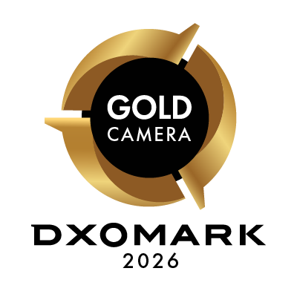
Motorola se enorgullece en anunciar que motorola signature obtiene el premio Gold Label Camera de DXOMARK, una distinción reservada a los dispositivos que ofrecen la mejor experiencia fotográfica de su clase¹. Con una puntuación de 164, según DXO, el primer producto de la nueva serie motorola signature tiene la mejor cámara en un teléfono ultradelgado² entre los teléfonos probados, redefiniendo lo que es posible en fotografía móvil y clasificándolo entre los mejores dispositivos de su clase en cuanto a calidad de cámara en todo el mundo. El premio refleja el potente sistema de imagen del dispositivo, que combina cuatro sensores de 50MP³, software mejorado con IA, Dolby Vision®, y precisión de color Pantone Validated, lo que ofrece una experiencia fotográfica excepcional.

-------------------------------------------------------------------

Lo que tienes que saber del motorola signature y el premio DXOMARK

Premio: DXOMARK Gold Label Camera
Puntaje: 164 (Foto + Video)
Categoría: mejor cámara en un teléfono ultradelgado
Cámaras: cuatro sensores de 50 MP
Video: grabación 8K Dolby Vision®
Color: Pantone Validated
IA: Photo Enhancement Engine con moto ai
------------------------------------------------------------------

DXOMARK es un laboratorio independiente de evaluación de la calidad tecnológica de renombre mundial que evalúa el rendimiento de productos electrónicos de consumo y profesionales mediante rigurosas pruebas científicas y análisis perceptivos. Basándose en dos subpuntuaciones principales: Foto y Video, el reconocimiento de nivel oro de DXOMARK para motorola signature es una prueba de nuestro compromiso con la excelencia en la imagen. Representa el teléfono más completo y sofisticado que Motorola ha creado jamás, combinando acabados cuidadosamente elaborados, combinaciones de colores seleccionadas, hasta siete años de actualizaciones de software⁴, acceso exclusivo a servicios premium y nuestras funciones más innovadoras hasta la fecha.

Según la evaluación de DXOMARK, motorola signature ofrece un gran rendimiento en fotografía y video, incluso en condiciones de muy poca luz, con una exposición precisa, colores agradables, gran detalle y grabaciones fluidas. Las fotos de retratos se benefician de una estimación precisa de la profundidad y una reproducción natural del color, mientras que el amplio campo de visión del módulo ultra gran angular y la sólida conservación de los detalles del módulo teleobjetivo ofrecen excelentes resultados en todas las distancias focales.

Fotografiado con un motorola signature
“Al diseñar el sistema de cámara para el motorola signature, nos centramos en cómo las personas utilizan realmente sus teléfonos para capturar sus momentos cotidianos”, afirma Leonard Gao, director ejecutivo de Software y Cámara de Motorola. “Nuestro objetivo era dotar a este dispositivo de una experiencia sencilla, que funcionara tanto si se graba un video cinematográfico, se amplían detalles lejanos o se toma una selfie rápida para compartirla al instante. Tras años impulsando la fotografía con smartphones, el motorola signature incorpora nuestro sistema más avanzado hasta la fecha, tanto en términos de hardware como de software, y lleva consigo nuestro ADN innovador”.

Por eso, el motorola signature cuenta con cuatro sensores gigantes de 50 MP³, incluido el nuevo Sony LYTIA™ 828, nuestro sensor principal y más grande de 50 MP hasta la fecha, que ofrece imágenes y videos con un rendimiento excepcional en cuanto a luces, saturación y ruido oscuro. Así, desde los cielos a contraluz hasta las ricas texturas en escenas con poca luz, cada aspecto se restaura con una precisión extraordinaria. Y gracias a la validación de colores Pantone, los usuarios obtendrán colores realistas y tonos de piel maravillosamente naturales en cada foto.


Fotografiado con un motorola signature
El motorola signature también presenta el sistema de video más avanzado de Motorola hasta la fecha, con nuestro sensor de 50 MP más grande hasta ahora. Cuenta con un sensor principal Sony LYTIA™ 828 con tecnología Hybrid Frame-HDR de última generación para un rango dinámico excepcional de 100 dB, el más alto de todos los sensores Sony, y hasta 6 veces más rango dinámico en comparación con el sensor de la generación anterior de Sony. Su tecnología Ultra-High Conversion Gain reduce drásticamente el ruido para obtener videos más nítidos y naturales con poca luz. Además, un innovador OIS de 3,5°, el mayor sistema de estabilización óptica de su categoría⁵, funciona con nuestra función de estabilización adaptativa para analizar el movimiento y ofrecer imágenes ultra fluidas, de modo que, incluso si los usuarios intentan grabar un paisaje desde una embarcación muy inestable, podrán ver el horizonte estable. El dispositivo también admite la grabación 8K Dolby Vision® para obtener colores más ricos, un contraste más profundo y una claridad impresionante, junto con un audio mejorado que captura un sonido nítido y natural incluso en entornos ruidosos.

[ incluye un video de Dolby Vision grabado con el Gian dispositivo - consulta la carpeta Asset en Sharepoint]
grabado con un motorola signature

motorola signature cuenta con un teleobjetivo periscopio de 50 MP con zoom óptico de 3x, zoom total de hasta 100x para acercar los detalles lejanos y zoom óptico sin pérdida de 6x para retratos de aspecto natural. Para que las imágenes ampliadas sean impresionantes, hemos añadido un algoritmo Super Zoom Pro, optimizado para un rendimiento a partir de un zoom de 20x, que utiliza la inteligencia artificial para refinar de forma inteligente cada fotograma, mejorando la claridad y ofreciendo fotografías nítidas e impresionantes a larga distancia. ​ ​

[Anadir Video - consulta la carpeta de recursos en Sharepoint]
grabado con un motorola signature

Además, se incluye una lente ultra gran angular de 50 MP¹ para capturar paisajes panorámicos y complejas fotos macro, mientras que la cámara selfie de 50 MP se ha diseñado para producir contenido llamativo, nítido y listo para publicar.

Entre bastidores, moto ai trabaja en todas las lentes para refinar el color, reducir el ruido y mejorar los detalles. El algoritmo Photo Enhancement Engine es la inteligencia que hace que el sistema de cámara de motorola signature sea tan potente. Cuando los usuarios toman una foto, realiza miles de millones de procesos de imagen en microsegundos utilizando la combinación de la fusión de IA y la potencia de procesamiento de la plataforma móvil Snapdragon® 8 Gen 5. Funciona constantemente en segundo plano para mejorar todos los aspectos de tus fotos. Con un rango dinámico mejorado, colores precisos, saturación equilibrada, sombras y contraste, ofrece nuestra mejor calidad de imagen hasta la fecha, desde paisajes panorámicos hasta retratos nítidos y vibrantes, todo ello sin esfuerzo. Pero eso no es todo, también utiliza una avanzada detección facial y emplea aún más potencia de procesamiento para preservar la suavidad de las expresiones y las emociones, así como el aspecto y la textura naturales de la piel. No se trata de abrumar a los usuarios con especificaciones, sino de garantizar que cada foto, desde un video 8K hasta un retrato informal, resulte expresiva y auténtica.

Motorola también está mejorando la experiencia en las redes sociales al garantizar que cada detalle esté optimizado para compartir. Gracias a la optimización de plataformas de terceros, los usuarios ahora pueden publicar sus fotos vibrantes y con hermosos detalles con la misma calidad de imagen Ultra HDR que ven en sus dispositivos. Tanto si se captura contenido directamente en la aplicación Instagram como si se sube desde la galería, se conserva la calidad Ultra HDR, lo que proporciona colores uniformes y una claridad excepcional.

“Para crear el sistema de cámara más avanzado de Motorola hasta la fecha, nos basamos en los profundos conocimientos humanos recopilados por nuestros equipos de investigación globales y en el liderazgo técnico de nuestros centros de I+D en Estados Unidos, Brasil, China e India, y nos asociamos con los ingenieros expertos de DXOMARK”, afirma Leonard Gao. “El resultado es una experiencia de imagen holística que combina una funcionalidad intuitiva con un hardware de vanguardia, una optimización inteligente mediante IA y una precisión de color Pantone Validated, lo que garantiza que cada fotografía refleje el mundo tal y como lo ven los usuarios”.
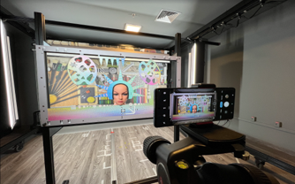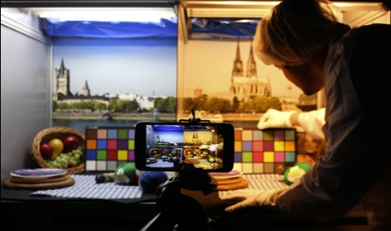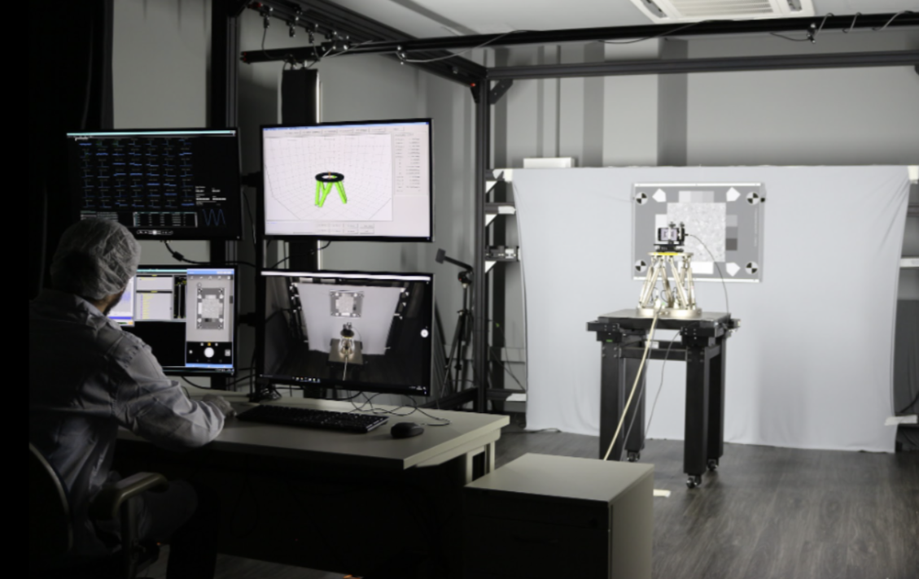
I+D del Laboratorio de Imágenes de Motorola
El nuevo motorola signature de Motorola supone un gran avance en la fotografía con smartphones y refleja claramente el compromiso de Motorola con la innovación y la excelencia. Con el reconocimiento DXOMARK Gold Badge, nos enorgullece ofrecer un dispositivo que permite a los usuarios capturar la vida con una claridad y creatividad sin igual. Y esperamos seguir ampliando los límites de lo posible y llevando la tecnología más avanzada a nuestros consumidores de todo el mundo.

Aviso Legal
Ciertas características, funciones y especificaciones de producto podrían depender de la red y estar sujetas a términos, condiciones y/o cargos adicionales. Todos ellos sujetos a cambios sin previo aviso. MOTOROLA, MOTO y el logotipo de la M estilizada son marcas comerciales registradas de Motorola LLC. LENOVO es una marca comercial de Lenovo. PANTONE™ y otras marcas comerciales de Pantone son propiedad de Pantone LLC. Dolby, Dolby Vision y Dolby Atmos son marcas comerciales registradas de Dolby Laboratories. "LYTIA" es una marca registrada o una marca comercial de Sony Group Corporation. Todas las demás marcas comerciales pertenecen a sus respectivos propietarios. ©2026 Motorola Mobility LLC. Todos los derechos reservados.

¹Productos que cumplen los requisitos y ofrecen la mejor experiencia de su clase, sin comprometer la calidad.
²Basado en smartphones “ultradelgados” con un grosor de 6,99 mm o menos y un precio entre €899 y €999 disponibles en los países de EMEA a partir de diciembre de 2025.
³El sensor ultra gran angular de 50 MP combina 4 píxeles en 1, lo que proporciona una resolución fotográfica efectiva de 12,5 MP
⁴Incluye 7 actualizaciones del sistema operativo y hasta 7 años de actualizaciones de seguridad a partir de la fecha de lanzamiento global. Puede variar según el mercado, el proveedor de red y/o el modelo. Consulta https://support.motorola.com/app/software-upgrade para obtener más información.
⁵Basado en smartphones con un precio comprendido entre €899 y €999 en los países de EMEA en diciembre de 2025.

Acerca de DXOMARK
DXOMARK es una empresa tecnológica francesa independiente reconocida mundialmente como autoridad de referencia en la evaluación del rendimiento de las cámaras, pantallas y baterías de los smartphones, así como de otros dispositivos electrónicos de consumo y profesionales. Sus evaluaciones se basan en rigurosas pruebas científicas combinadas con un avanzado análisis perceptivo.
Con sede en París, DXOMARK reúne a ingenieros apasionados y expertos en imagen que han realizado miles de pruebas cada año durante más de 20 años en los 17 laboratorios de última generación de la empresa, todos ellos diseñados y desarrollados internamente.
DXOMARK ofrece conocimientos y soluciones integrales en materia de calidad de imagen, que van desde servicios independientes de evaluación de la calidad hasta el diseño y la fabricación de laboratorios de pruebas llave en mano. La empresa también lleva a cabo estudios cualitativos específicos para comprender mejor las preferencias y expectativas de los usuarios en temas clave y complejos relacionados con la imagen.
Para más información sobre DXOMARK, visita dxomark.com.

URL sugerida:

/motorola-signature-dxomark-gold-label-mejor-camara-ultradelgado

Meta descripción

El motorola signature obtiene la DXOMARK Gold Label con 164 puntos y se consagra como el smartphone ultradelgado con la mejor cámara del mundo.

